微机原理及接口技术
实验 *

姓名 | 杨媛媛 |  | 学号 |  | 3221807124 |  | 专业班级 | 计算机2202
完成日期 |  | 2024-10-09 |  | 教师 |  | 陈鲤文
第 1 题
1. 实验内容介绍
本次实验使用ubuntu 操作系统环境，创建一个新目录，并在其中编写 hello.c 和 Makefile 文件。
学习在 Linux 下的编程和编译过程，以及 ARM 开发板的使用和开发环境的设置。将已经编译好的文件 通过 NFS 方式挂载到目标开发板上运行

2. 解决方法的基本流程描述（可结合开发流程图、核心代码）

*2. 1 实验目录
/imx6/SRC/exp/basic/01_hello/

2.2 编译源程序
1、在宿主机端任意目录下建立工作目录 hello，实际光盘目录中已经给出本次实验所需全面文件及代码， 存放在 01_hello 目录下。
第 69 页
root@uptech-virtual-machine:/# mkdir hello
root@uptech-virtual-machine:/# cd hello

2.3 编写程序源代码
在 Linux 下的文本编辑器有许多，常用的是 vim 和 Xwindow 界面下的 gedit 等，我们在开发过程中推荐 使用vim ，用户需要学习vim 的操作方法，请参考相关书籍中的关于vim 的操作指南。 Kdevelope 、anjuta 软件的界面与vc6.0 类似，使用它们对于熟悉 windows 环境下开发的用户更容易上手。
实际的 helloworld.c 源代码较简单，如下：
#include <stdio .h>
main ()
{
printf ( “hello world \n”);
}
我们可以是用下面的命令来编写hello.c 的源代码，进入hello 目录使用vi 命令来编辑代码：

root@uptech-virtual-machine:/# vi hello.c
按“i ”或者“a ”进入编辑模式，将上面的代码录入进去，完成后按 Esc 键进入命令状态，再用命令“： wq ”保存并退出。这样我们便在当前目录下建立了一个名为hello.c 的文件。

2.4 编写 Makefile
Makefile 文件是在 Linux 系统下进行程序编译的规则文件，通过 Makefile 文件来指定和规范程序编译和 组织的规则。
Makefile 文件的具体内容，用户可以参考本次实验目录下的 Makefile 中内容。
root@uptech-virtual-machine:/# cd /imx6/SRC/exp/basic/01_hello/
root@uptech-virtual-machine:/IMX6/SRC/exp/basic/01_hello# ls
Makefile hello hello .c hello .o
Makefile 内容如下：
TOPDIR = ../
include $ (TOPDIR)Rules .mak
EXEC = $ (INSTALL_DIR)/hello ./hello

$ (EXEC): $ (OBJS)
$ (CC) -o $@ $ (OBJS)
install:
$ (EXP_INSTALL) $ (EXEC) $ (INSTALL_DIR)
clean:
-rm -f $ (EXEC) *.elf *.gdb *.o
OBJS = hello.o
all: $ (EXEC)
下面我们来简单介绍这个 Makefile 文件的几个主要部分：
l CC 指明编译器（注意:如交叉编译器目录变更，需要在 Rules.mk 里面修改）
l EXEC 表示编译后生成的执行文件名称
l OBJS 目标文件列表
l CFLAGS 编译参数
l LDFLAGS 连接参数
l all: 编译主入口

l clean： 清除编译结果与上面编写hello.c 的过程类似，用 vi 来创建一个 Makefile 文件并将代码录入其中
root@uptech-virtual-machine:/imx6/SRC/exp/basic/01_hello# vi Makefile

3. 测试结果（需附图）
*1.连接实验箱和电脑
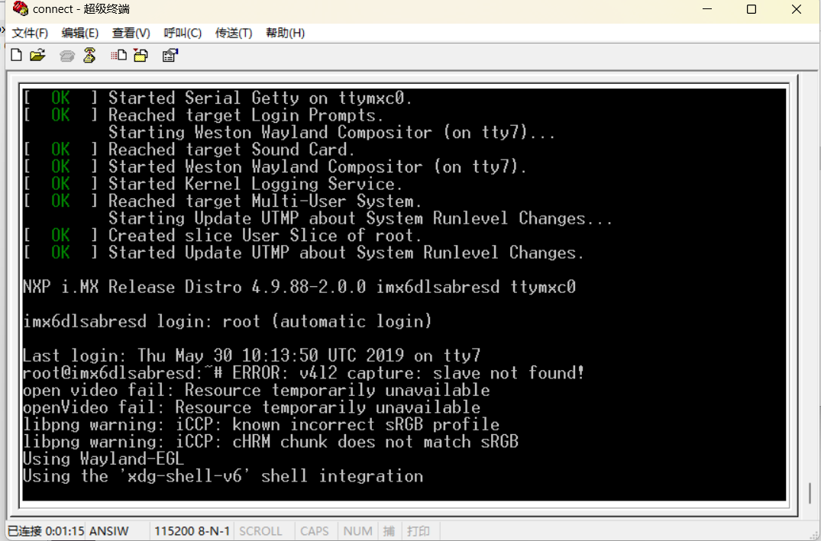
查看并修改ip
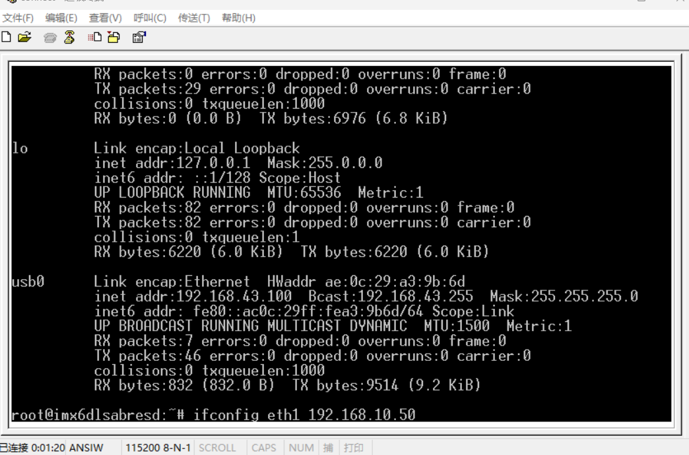

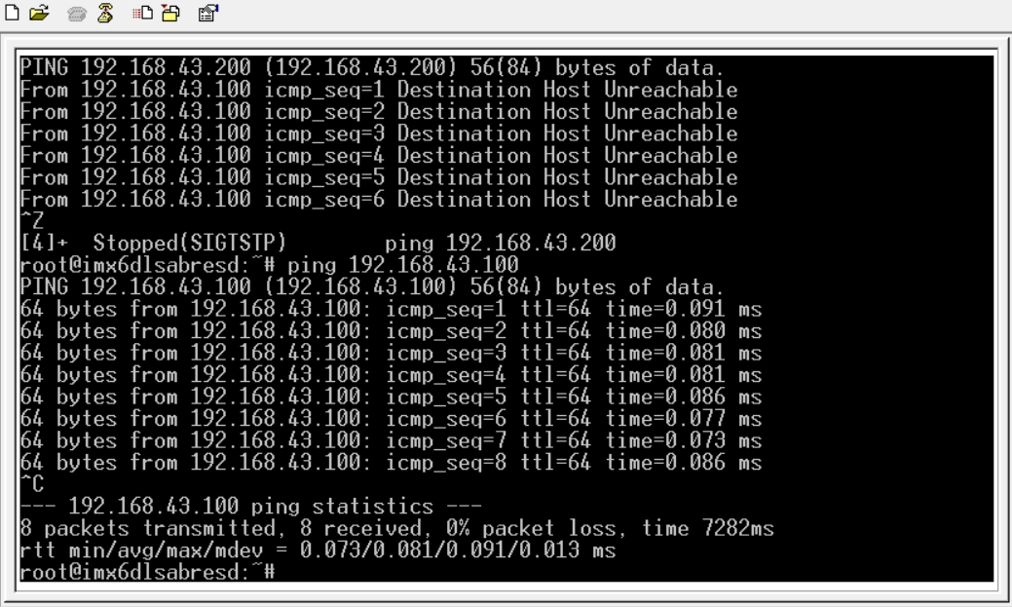

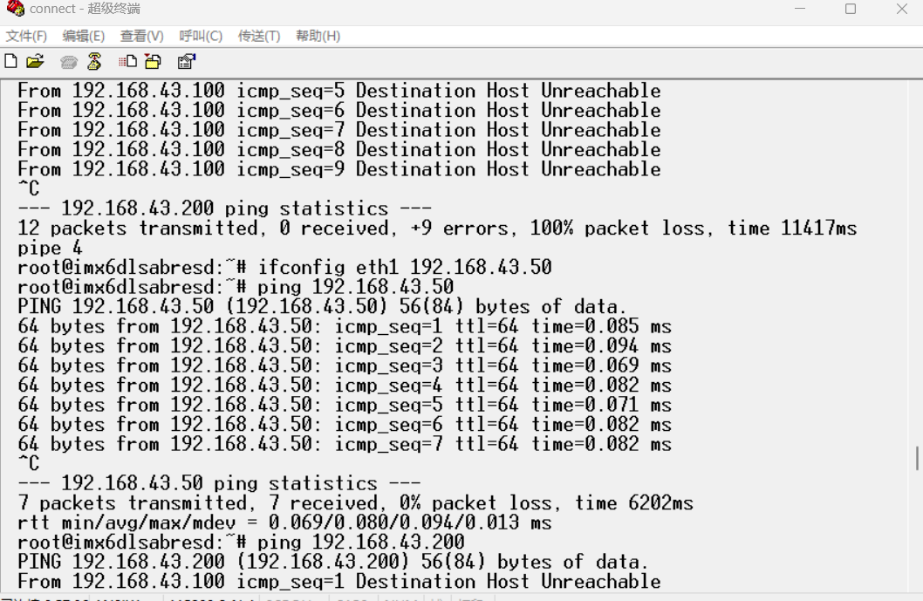

虚拟机和主机也做了修改

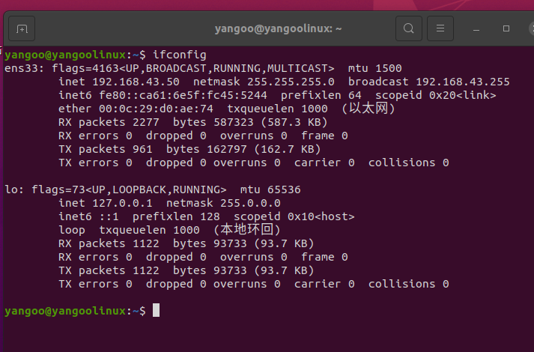

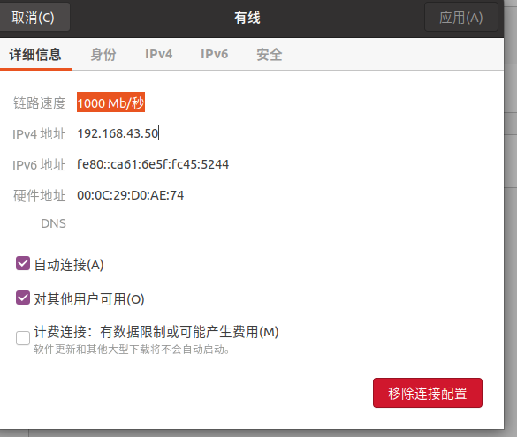

使用mount -t nfs 192.168.10.200 : /imx6/mnt/ 指令共性文件夹。
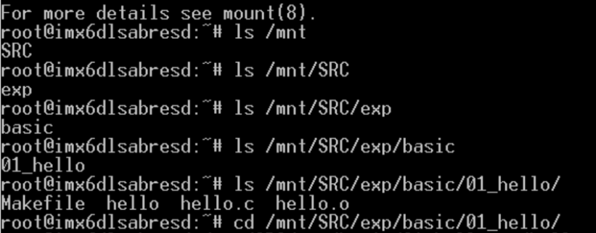

运行helloword程序

*遇到的问题
在执行过修改文件所有者时sudo chown -R yangoo /etc这个指令时 发生了这样的错误 导致 sudo 无法正常工作，因为 /etc/sudoers 文件的所有权必须是 root。

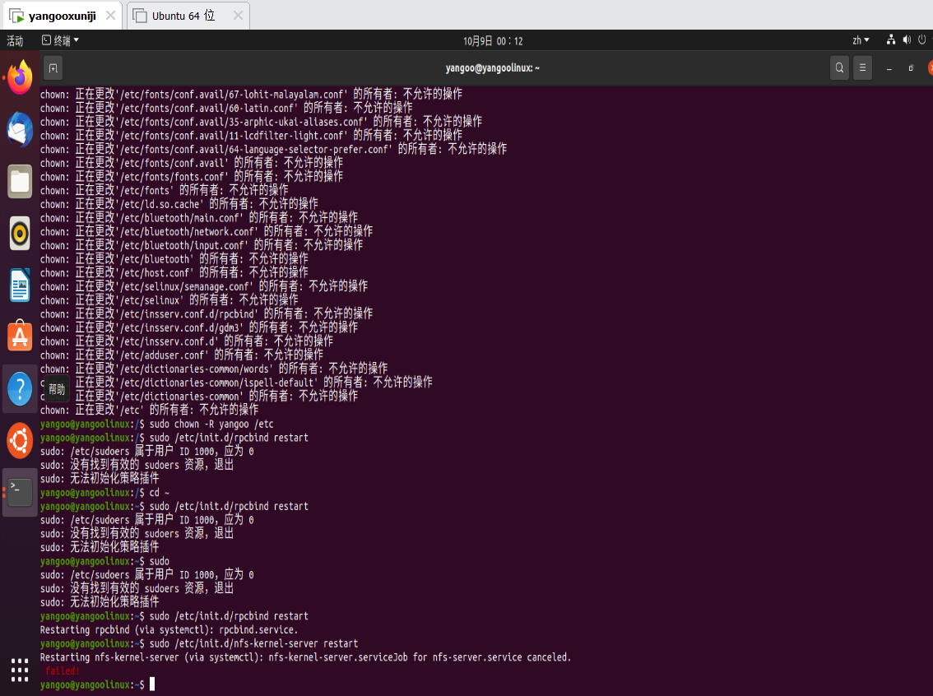

解决方法
使用 pkexec 命令来恢复
pkexec bash
1.使用 pkexec 获取 root 权限:
pkexec bash这会打开一个新的 root shell。

2.修复 /etc 目录的所有权: 在 root shell 中执行以下命令：chown -R root:root /etc
3.修复 /etc/sudoers 的权限: 确保 /etc/sudoers 文件的权限设置为 440：

chmod 0440 /etc/sudoers
退出 root shell: 输入 exit 命令退出 root shell。

验证修复: 尝试使用 sudo 命令：
sudo whoami
如果输出 root，则说明修复成功

锁问题

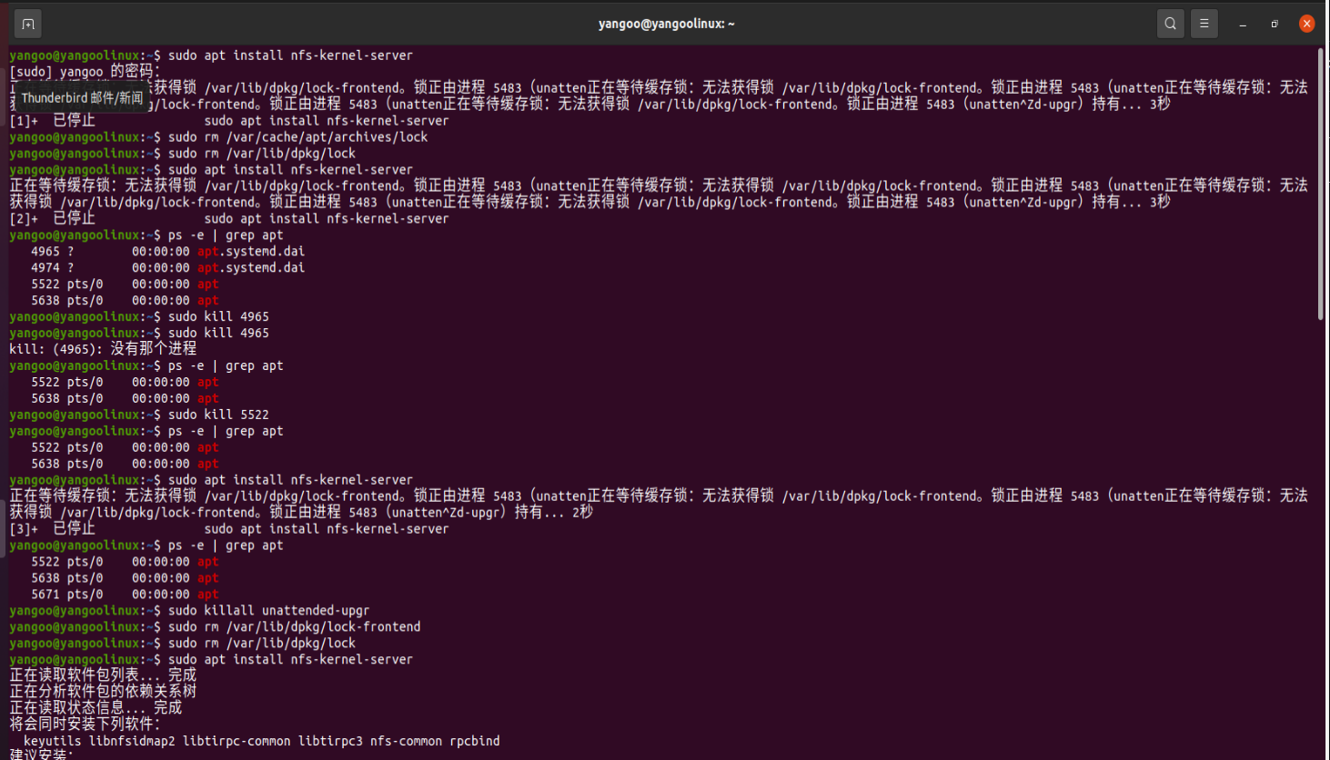

教师评定

